1. CubeMX安装
   1. 下载安装包（最新版），解压
   2. 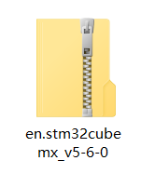
   3. 先安装java，然后安装cubeMX，一直下一步
   4. 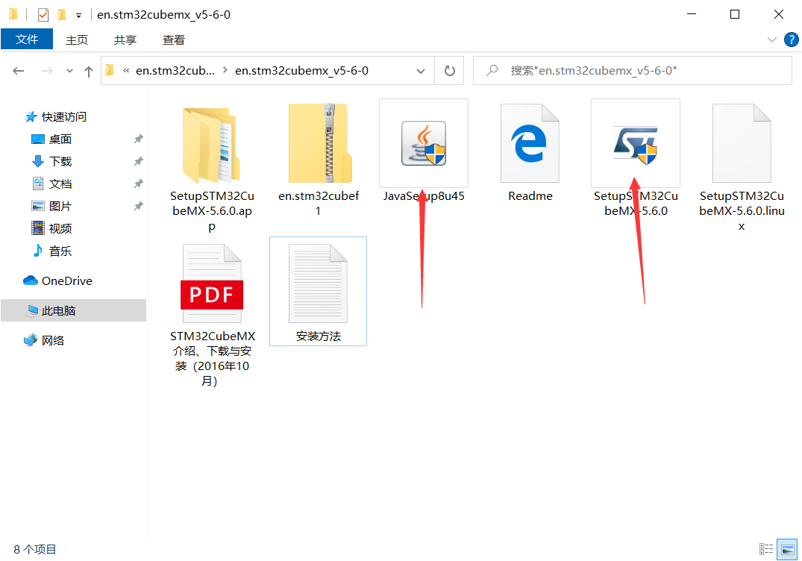
   5. 打开cubeMX，点击Help，找到Manage embedded software package后点击
   6. 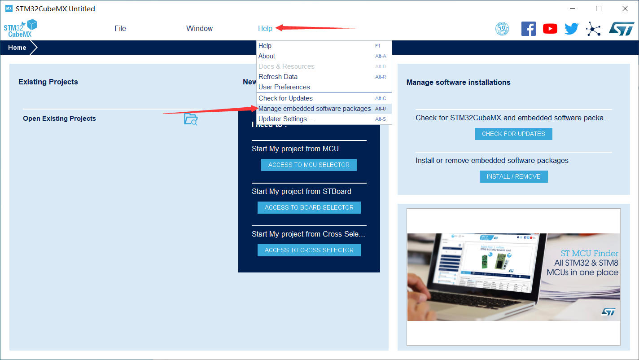
   7. 勾选F4的最新版支持库
   8. 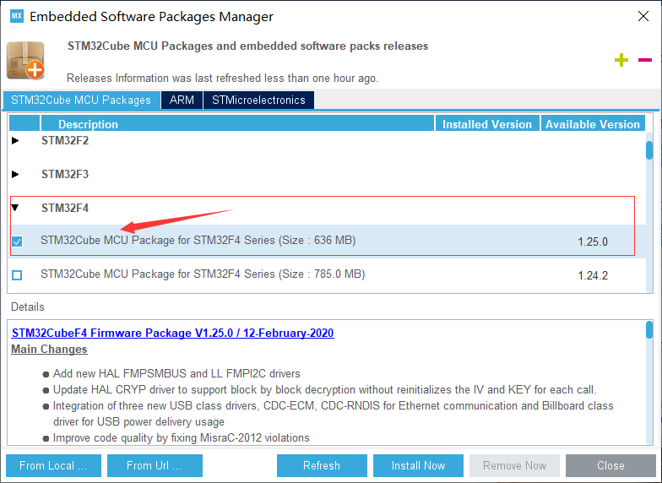
   9. 点击install now
   10. 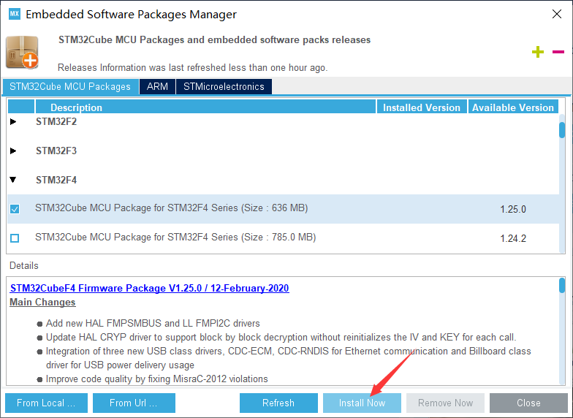
   11. 等待在线安装
   12. 使用大疆官方例程测试，找到扩展名为ioc的文件
   13. 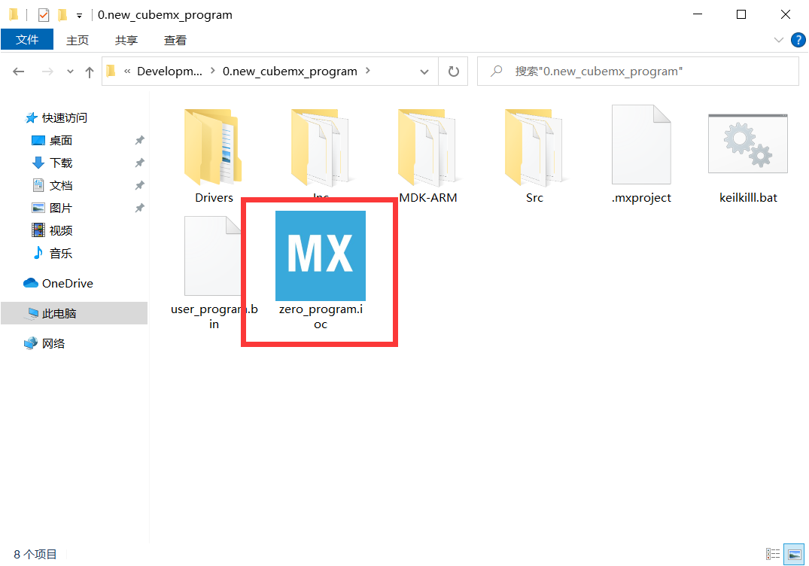
   14. 双击打开，提示工程版本比环境版本低，点击download可以下载老版本，点击Migrate可以使用现有版本兼容老版本
   15. 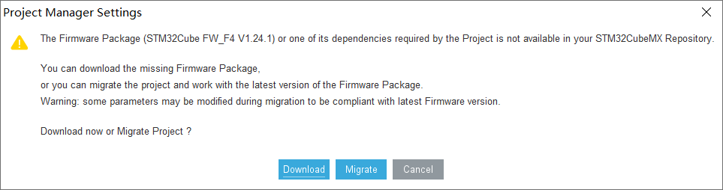
   16. 如果打开后不报错，说明cubeMX安装完成
   17. 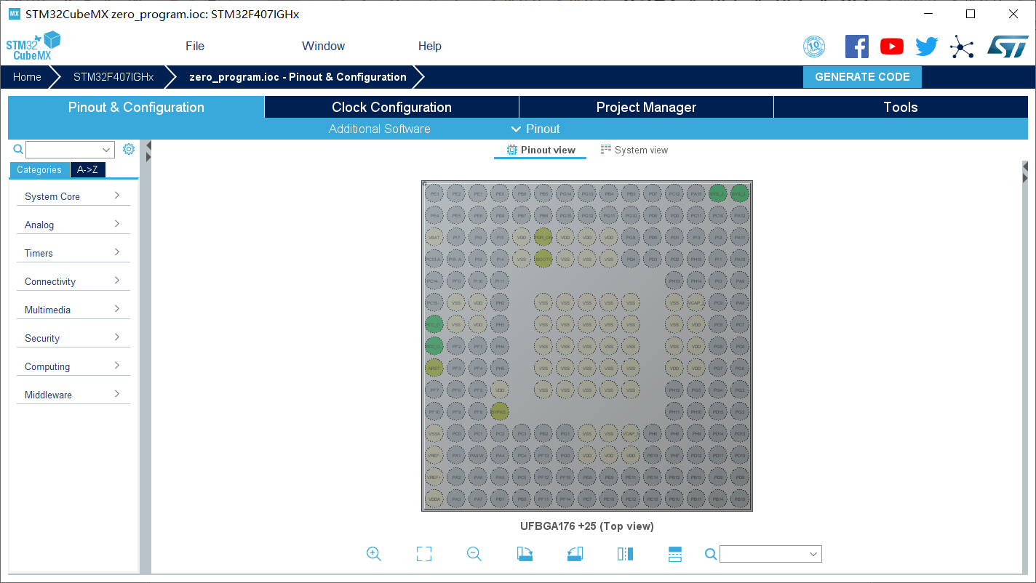
2. Keil安装
   1. 下载安装包打开，一直下一步，随便填写一下注册信息，开始安装
   2. 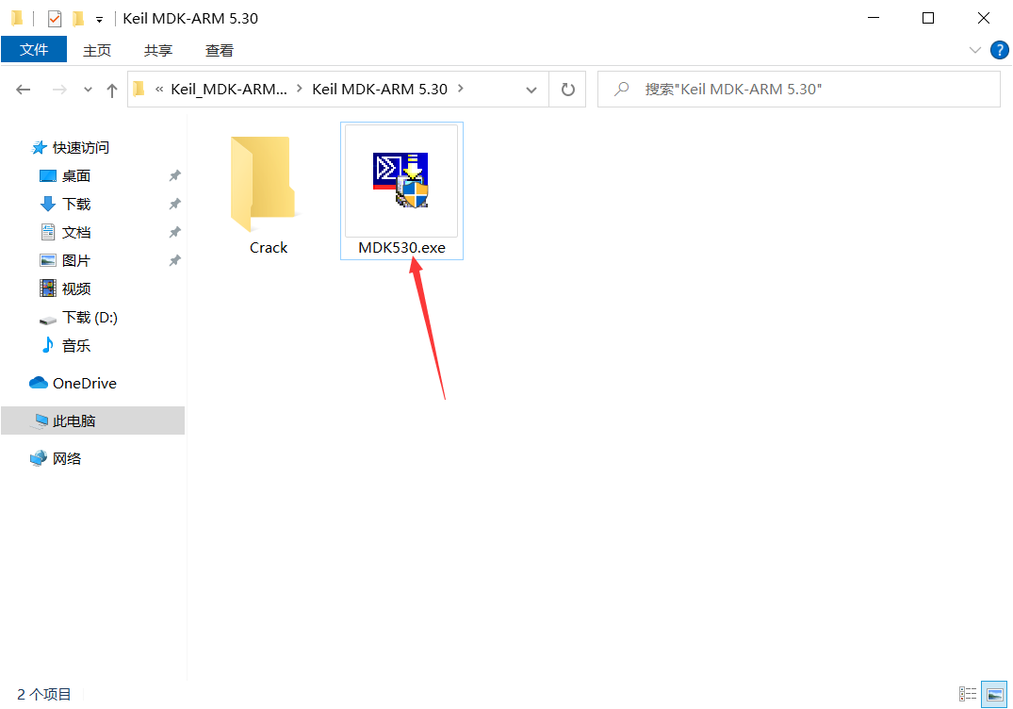
   3. 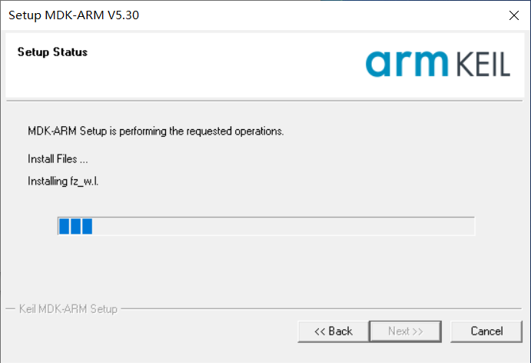
   4. 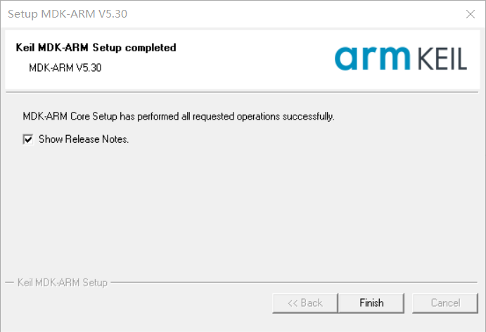
   5. 安装完成之后找到f4的支持包双击安装
   6. 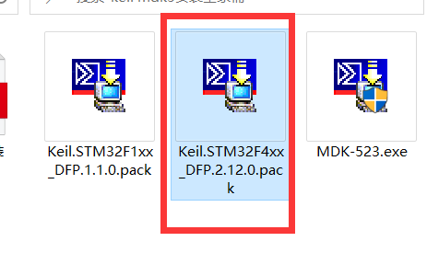
   7. 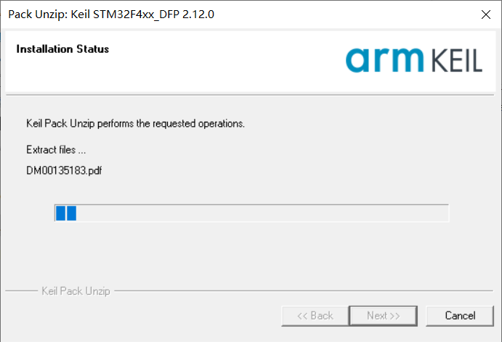
   8. 找到keil，右键使用管理员运行，点击file里的license Management
   9. 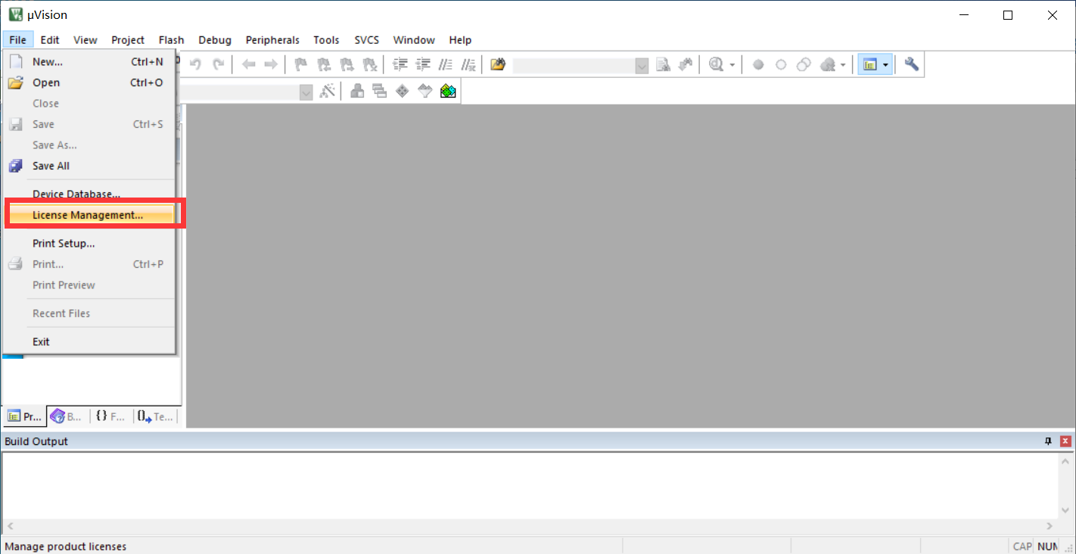
   10. 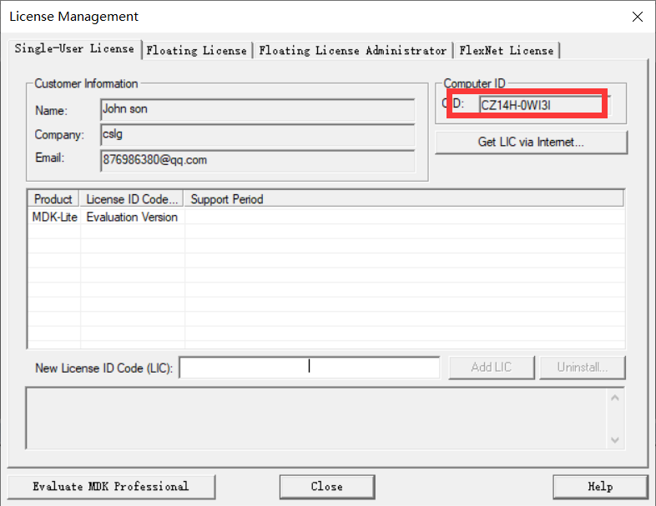
   11. 复制ID到破解机
   12. 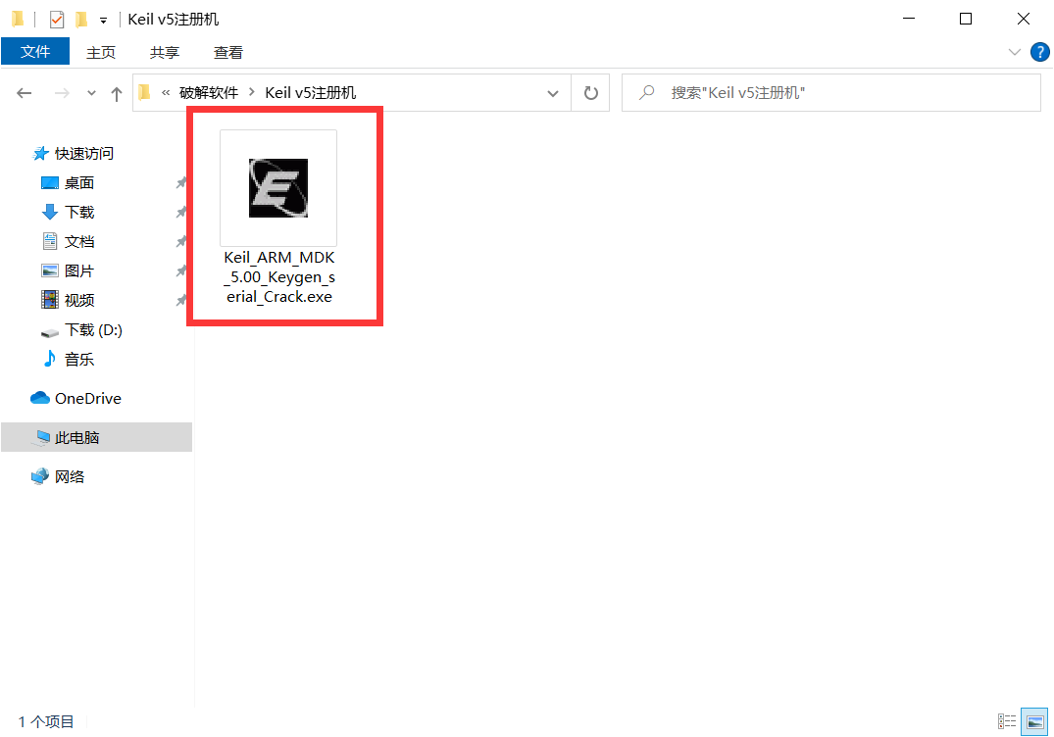
   13. 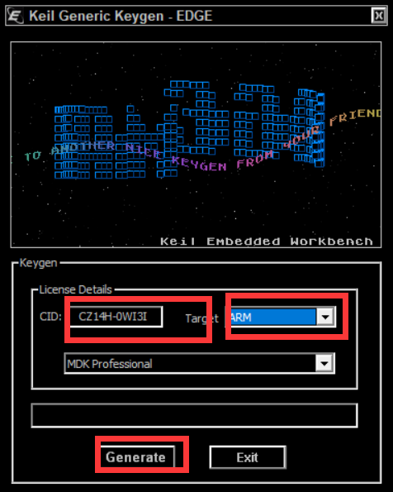
   14. 粘贴ID，选择ARM，点击Generate
   15. 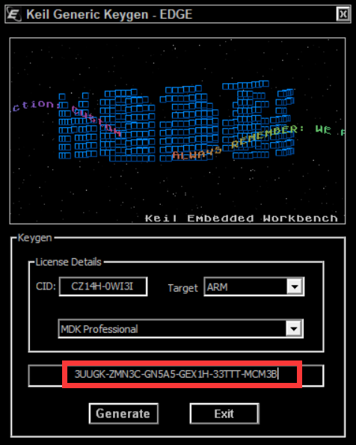
   16. 复制生成的证书，
   17. 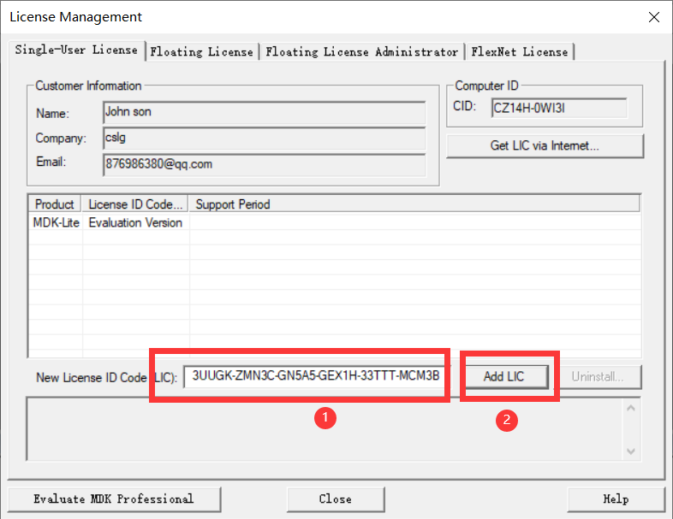
   18. 粘贴到新的证书框，点击Add LIC
   19. 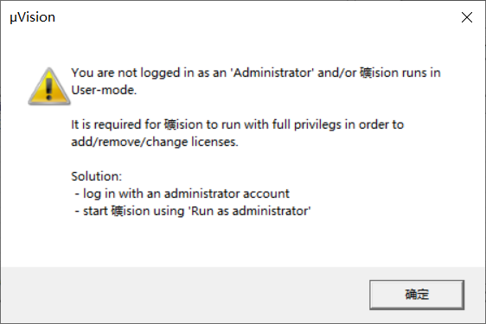
   20. 如果报错，关闭软件后使用管理员运行
   21. 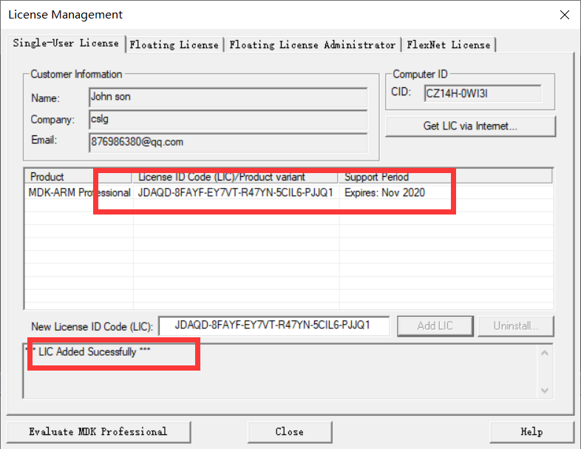
   22. 如同所示表示安装成功
   23. 打开大疆官方例程测试
   24. 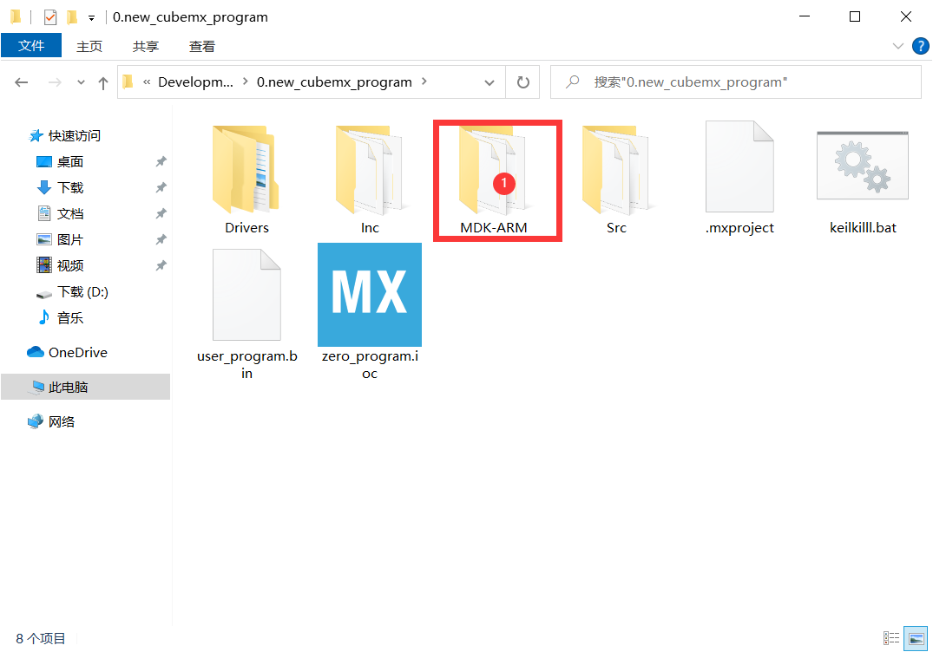
   25. 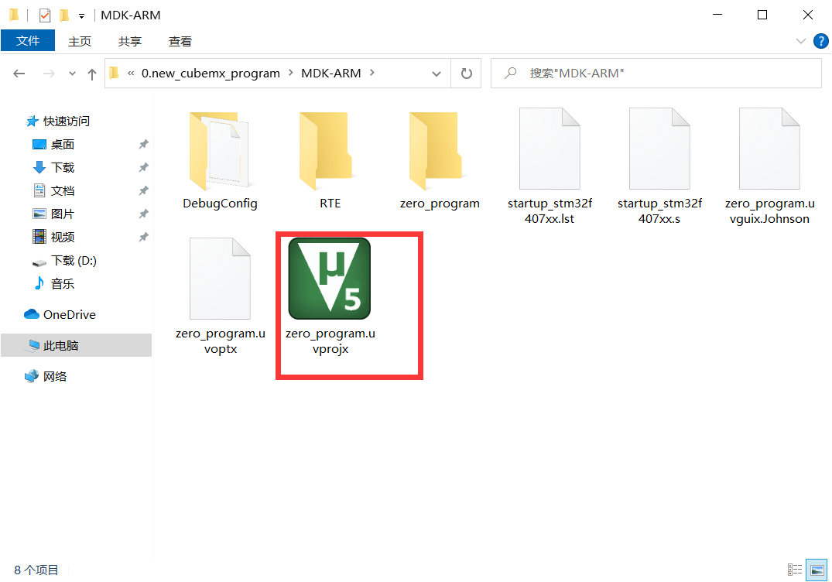
   26. 双击打开工程文件，在左上角点击编译，如果不报错，说明安装成功
   27. 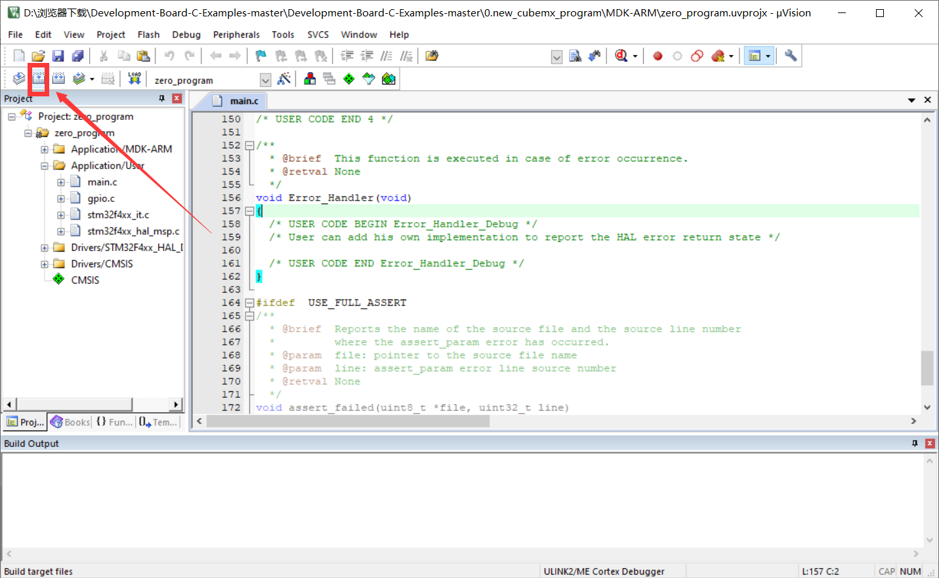
   28. 